新桥街道中心幼儿园大四班幼儿今日动态

**2025.5.13 星期二 天气：晴**

**一、来园篇：**

今日来园人数27人，1人请假。

**任贞臻、张宥妍、熊诺一、万语新、曹梓晨、林语晨、左悠、朱念怡、张皓玥、赵悦浠、张志豪、陆雨彤、袁铭菲、袁铭翔、张辰逸、王彦钦、仲浩轩、刘书宇、陈仲锦、任蒋星、杨云聪、董一诺、胡立超、陈昭晖、吴黄泽熙、居安、苗浩铭**能自主放物品、签到、挂衣服、选择区域，开展桌面游戏。

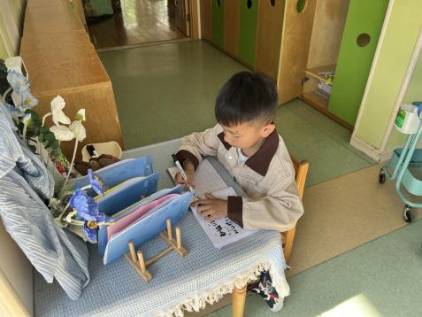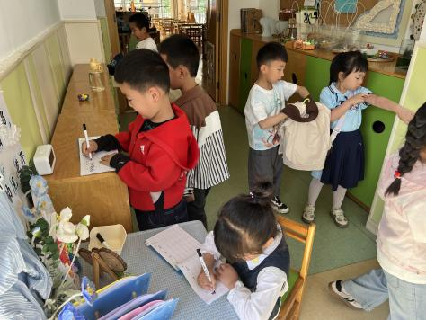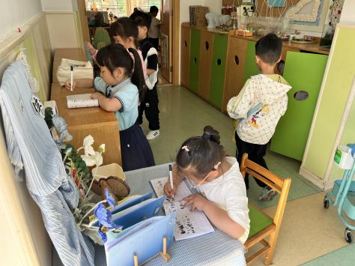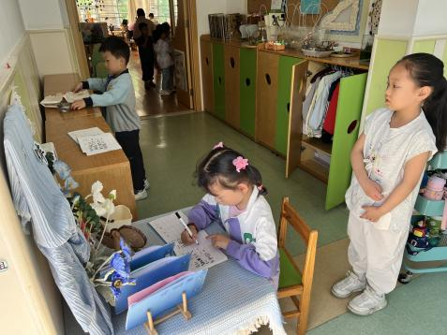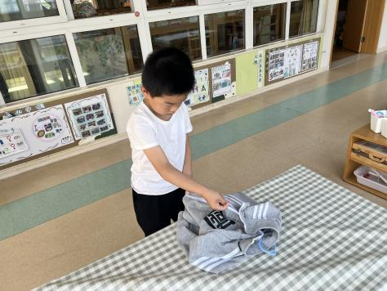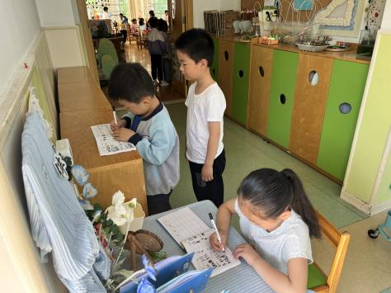

**二、运动篇：**

今天孩子们进行了室内微运动。他们玩了抢椅子、捉泥鳅，在运动中锻炼反应速度。

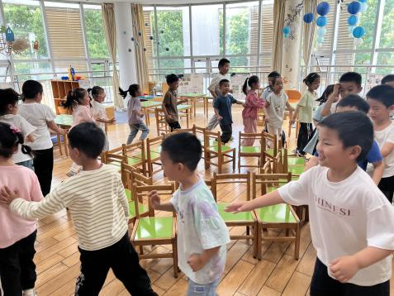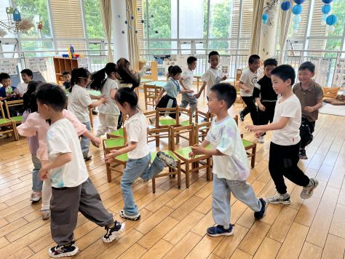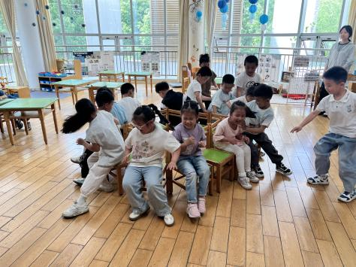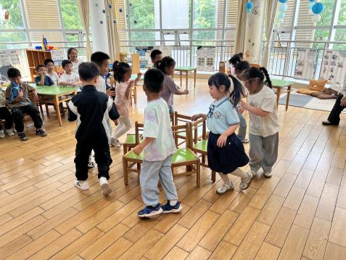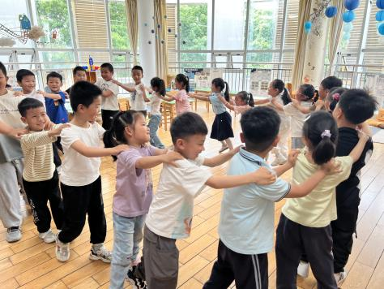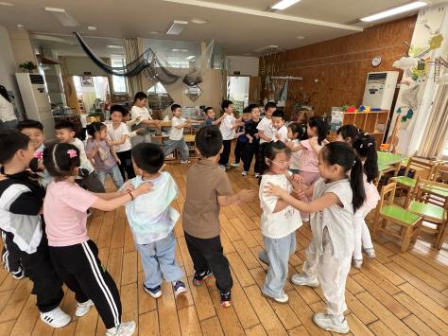

**三、点心篇：**

今天吃的点心是**牛奶、小香薯、百吉福奶酪棒**。孩子们轮流做值日生，能够现将手洗干净，再拿杯子，并帮助小朋友们倒牛奶，最后分发到小朋友面前。在集体点心中，孩子们能安静进餐，细嚼慢咽。吃完后孩子们及时漱口、擦嘴巴，准备集体活动。

中

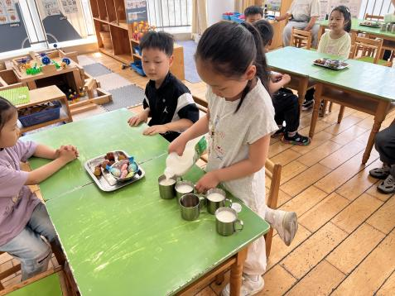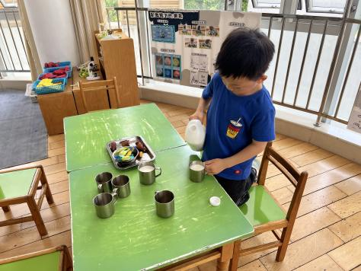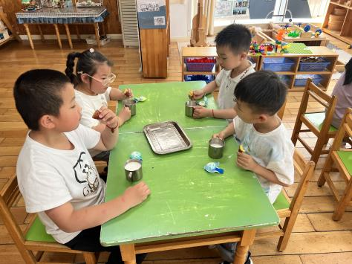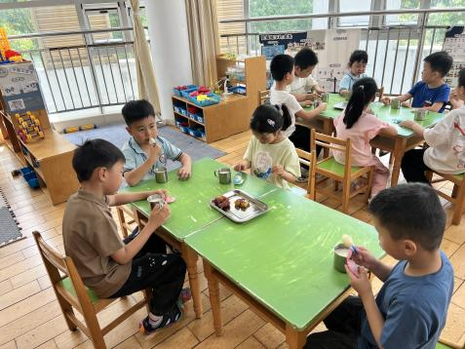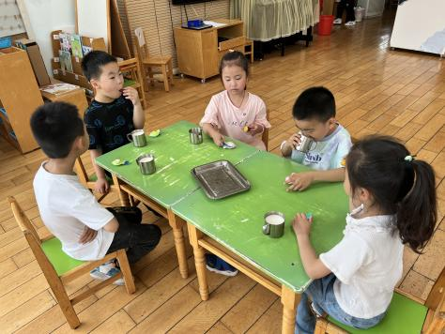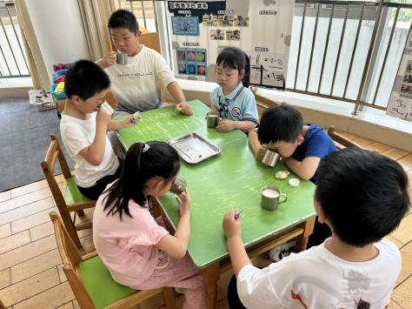

**四、集体活动篇：**

语言：烟斗萨克斯

《烟斗萨克斯》是一则情节生动有趣的故事，主要以小老鼠为吸烟生病的老爷爷演奏萨克斯并带动老爷爷也演奏萨克斯为主轴，刻画了鲜明的人物形象，共同感受了小老鼠的聪明、善良的形象；同时通过老爷爷抽烟后痛苦的生病场景与小老鼠改编萨克斯后吹出优美音乐的对比，能深刻的让孩子们感受到吸烟的害处，为养成良好社会性品质奠定知识和情感基础。

活动中，**任贞臻、张宥妍、熊诺一、万语新、曹梓晨、林语晨、左悠、朱念怡、张皓玥、赵悦浠、张志豪、陆雨彤、袁铭菲、袁铭翔、张辰逸、王彦钦、仲浩轩、刘书宇、陈仲锦、任蒋星、杨云聪、董一诺、胡立超、陈昭晖、吴黄泽熙、居安、苗浩铭**能理解故事内容，乐意在集体面前大胆表达自己的想法和感受，知道吸烟有害健康；感知故事中的小老鼠聪明、善良的形象特点。

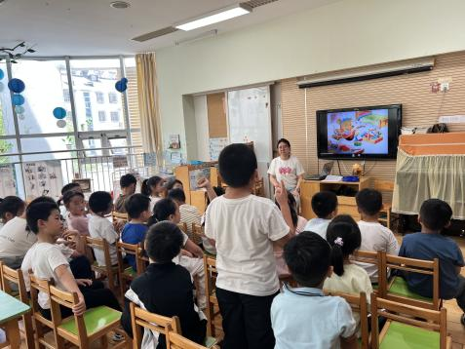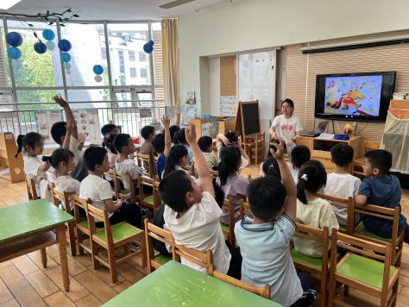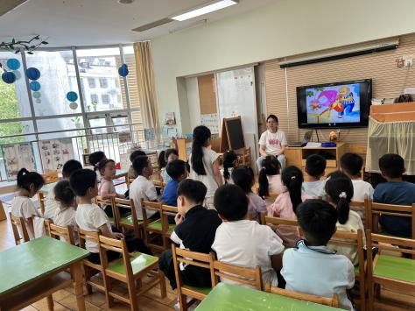

1. **区域游戏：**

孩子们根据自己的兴趣选择区域，进行单独游戏或与同伴一起分享游戏或分工合作。

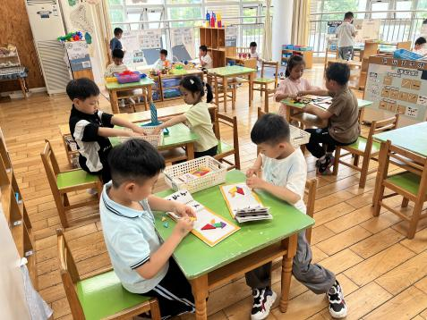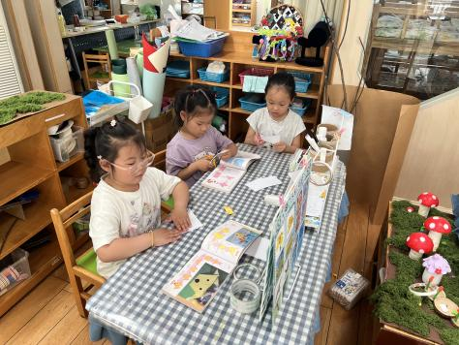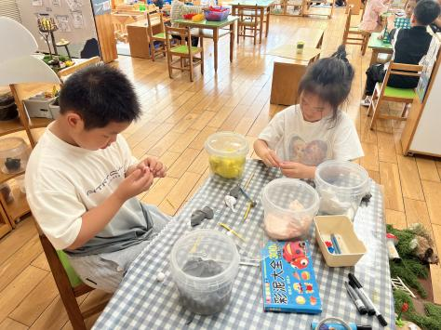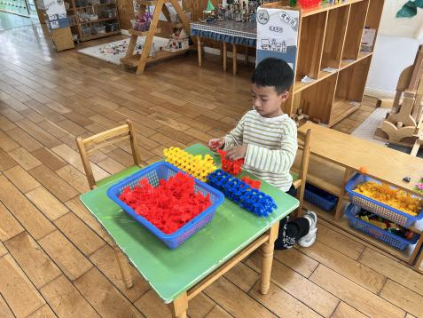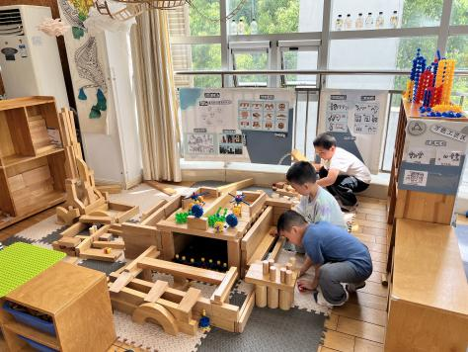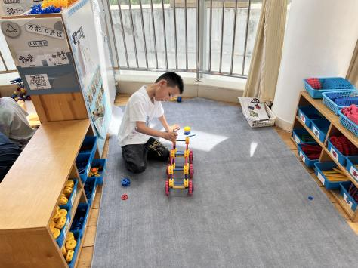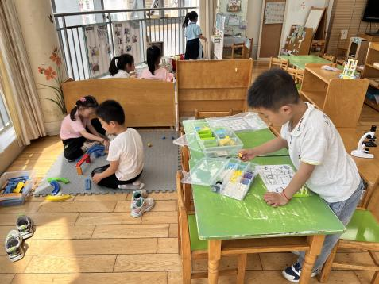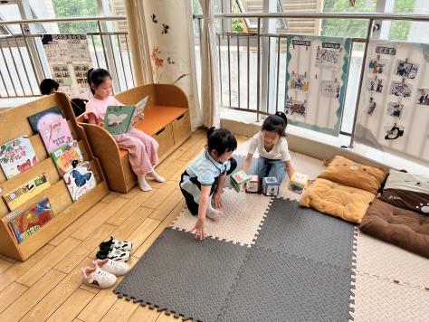

|  |
| --- |
| 益智区：**居安、杨云聪**比赛《七巧板》的拼摆，他们共同选定一个图案，比赛拼摆；**任贞臻、刘书宇**玩《俄罗斯方块》；**吴黄泽熙、张宥妍**对弈《四子棋》。 |
| 美工区：**万语新、赵悦浠、林语晨**分别玩折纸、剪纸，组合制作立体作品；**左悠、苗浩铭**用粘土制作《小兔子的家》。 |
| 建构区：**王彦钦**用雪花片拼搭火车；**张辰逸、胡立超、任蒋星**用积木拼搭《超级基地》，设置火箭发射区、武器制造区、巡逻区、车库等。 |
| 万能工匠区：**张志豪**创意拼搭《运输车》。 |
| 科探区：**曹梓晨**创意拼搭科学积木《转石磨》；**袁铭翔、袁铭菲**探索《过山车》的不同轨道拼搭。 |
| 语言区：**陆雨彤**阅读绘本；**熊诺一、张皓玥**用骰子讲故事，并制作自制图书。 |

**六、生活篇：**

今天午餐是**黄金饭、三鲜虾滑烩、苋菜豆瓣、裙带菜蛋花汤**。午点是**时蔬牛肉粥**。水果是**羊角蜜、橙子**。餐前，今天的值日生是**张辰逸、任蒋星、任贞臻、张皓玥。**他们能在餐前尝试帮厨，分发餐盘、筷子、湿巾、看洗手等。

**任贞臻、张宥妍、熊诺一、万语新、曹梓晨、林语晨、左悠、朱念怡、张皓玥、赵悦浠、张志豪、陆雨彤、袁铭菲、袁铭翔、张辰逸、王彦钦、仲浩轩、刘书宇、陈仲锦、任蒋星、杨云聪、董一诺、胡立超、吴黄泽熙、居安、苗浩铭**能将饭、菜、汤全部吃完。

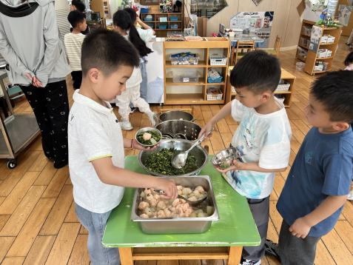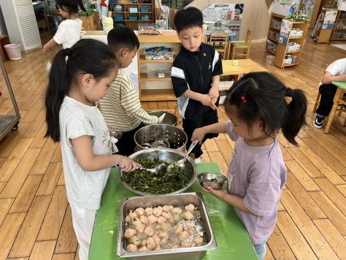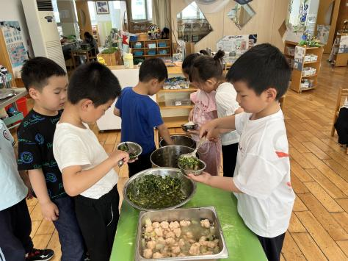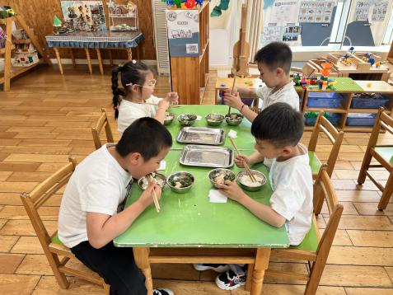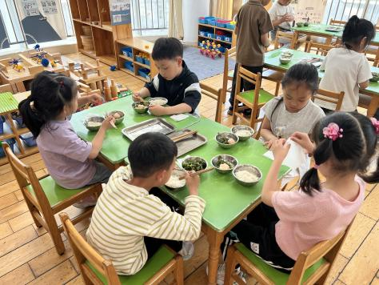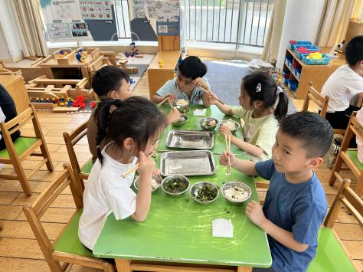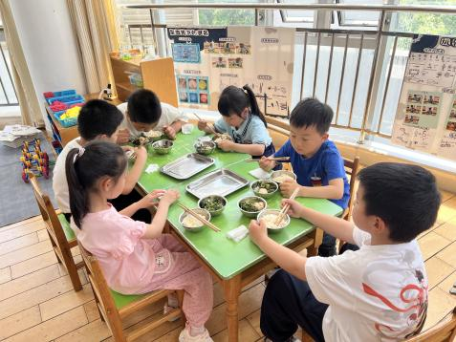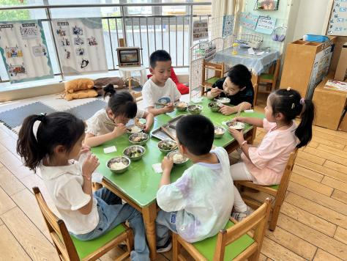

**七、家园合作：**

1.请家长们帮助孩子们根据各个毕业节目群里的要求进行练习。

2.已经准备好的毕业典礼服装做好标记。